**Dlaczego warto zainwestować w pokój do rozmów telefonicznych?**

**W naszym artykule podpowiadamy dlaczego warto zainwestować w pokój do rozmów telefonicznych. Zachęcamy do zapoznania się z blogpostem.**

**Czy potrzebny Ci pokój do rozmów telefonicznych?**

Nowoczesne biura posiadają wiele przestrzeni które mają nie tylko ułatwić pracę oraz wykonywanie zawodowych obowiązków ale także mają wpłynąć na odpowiednią atmosferę w biurze jednym z takich rozwiązań jest [pokój do rozmów telefonicznych](https://budkitelefoniczne.pl/).

**Rozmowy telefoniczne w open space**

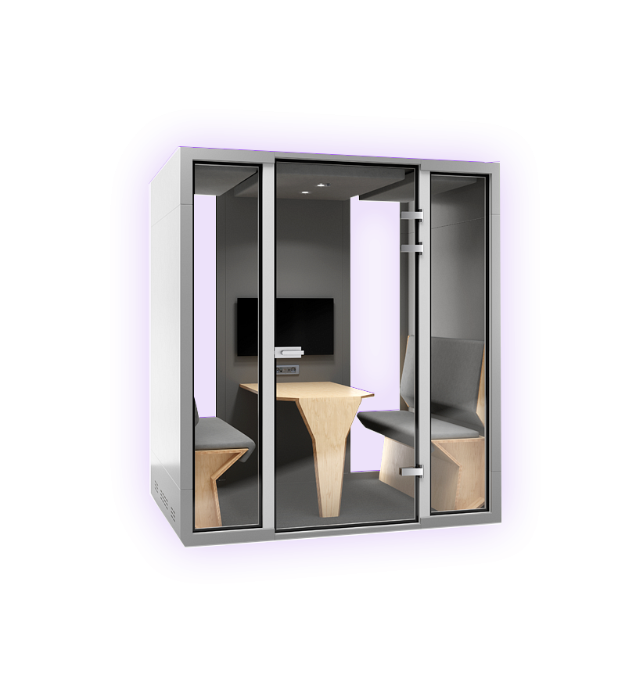

Open space to jedna z najczęściej wykorzystywanych w aranżacji wnętrz w nowoczesnych biurach dzieje się tak ze względu na szereg zalet jakie posiada biuro zaaranżowane w formie open space na przykład takich jak ułatwienie drogi komunikacji. Niemniej jednak otwarte biura posiadają także dużo wad. Jedną z nich może być na przykład ogólny chaos jaki planuję wewnątrz biura. Wywołany tym, iż wielu pracowników odbywa rozmowy telefoniczne bądź też wideokonferencje z klientami i nie tylko równocześnie. W takich wypadkach **pokój do rozmów telefonicznych** może okazać się niezbędny.

**Pokój do rozmów telefonicznych**

*Pokój do rozmów telefonicznych* to dźwiękoszczelne, specjalnie wydzielone pomieszczenie, które rezerwowane przez pracowników może posłużyć jako doskonała przestrzeń do prowadzenia szczególnie ważnych rozmów, wymagających ciszy i skupieni. Wewnętrz takowego pokoju z powodzeniem można także przeprowadzić konferencję dla pracowników czy inwestorów.